«Безопасность ребенка на улице и дома»
Безопасность – это не просто сумма условных знаний, а умения
правильно себя вести в различных ситуациях.
Девиз безопасности –
Надо видеть, предвидеть, учесть.
По возможности – все избежать,
А где надо – на помощь позвать.

Опасность – центральное понятие безопасности жизни деятельности, она носит скрытый характер. Признаками, определяющими опасность, являются:
- Угроза жизни;
- Возможность нанесения ущерба здоровью;
- Нарушение условий нормального функционирования органов и системы
человека.

Дошкольный возраст характеризуется нарастанием двигательной активности и увеличением физических возможностей ребенка, которые, сочетаясь с повышенной любознательностью, стремлением к самостоятельности, нередко приводят к возникновению травмоопасных ситуаций, в основном в быту. Подтверждением этому служат данные медицинской статистики, показывающие, что из всего детского травматизма бытовые травмы составляют от 50% до 75%; из них 42% травмированных – дети первых шести лет жизни.

Чаще встречаются следующие травмы: ранения и ушибы, ожоги,
Электротравмы, отравления, попадание в организм инородных тел. Поэтому
чрезвычайно важно создать условия в семье, позволяющие ребенку планомерно осваивать правила безопасного поведения. В экстремальных ситуациях, когда нужно решить, как поступить, дошкольники теряются, впадают в состояние безысходности, незащищенности. Ребенок медленно и чаще неправильно принимает решение, так как теряется, не зная, что делать.

Обеспечение безопасности детей на кухне:
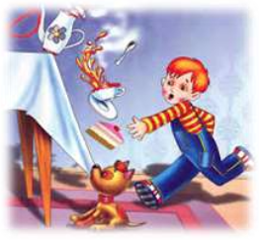
- Пользуйтесь только задними конфорками плиты и отворачивайте ручки
сковородок к стене.
- Не позволяйте ребенку приближаться к горячей дверце духовки.
- Выбирайте чайник без провода или с коротким завитым проводом.
- Выливайте оставшийся кипяток.
- Выключенный горячий утюг должен остывать в недоступном месте. Не оставляйте провод висящим.
- Установите безопасные запоры на дверях и шкафах, чтобы ребенок не достал ножи, спички и чистящие средства.

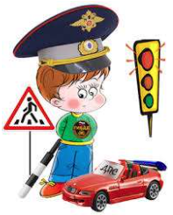
Обеспечение безопасности детей на игровой площадке и вне дома:
- Большую опасность представляют припаркованные возле дома машины
(водители могут не заметить малыша, или машина поедет сама).
- Растения вокруг. Малыши часто играют с сорванными растениями, но не все
из них могут быть безобидными.
- Открытые канализационные люки, часто являются причиной серьезных травм.
- Качели. Нужно объяснять ребенку, что качели нужно
подходить сбоку, а обходить их – на большом расстоянии, слазить и садиться на качели можно только тогда, когда она полностью остановится.
- Катание на роликах и велосипеде. Не забывайте о средствах защиты (ребенку они должны быть по размеру, расскажите ребенку о правилах движения и о скорости передвижения.

Обеспечение безопасности детей в жилой комнате:
- Снимите скатерти и вместо них используйте салфетки. Ребенок
может стянуть скатерть и опрокинуть на себя все со стола.
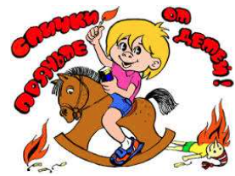
- Заприте все бутылки с алкоголем. Никогда не оставляйте стаканы с горячими напитками или алкоголем на доступном для ребенка
кофейном столике, низкой полке или телевизоре.
- Установите ограждения перед открытым огнем и заграждение от искр.
Всегда внимательно следите, чтобы малыш не остался один в комнате с открытым огнем.
- Не думайте, что ребенок не может куда-либо вскарабкаться. Будучи
достаточно любопытным, он всегда будет рассматривать все полки,
столы и кресла в качестве интересной цели для своих исследований.
- Держите домашние цветы вне его досягаемости. Некоторые из них ядовиты
либо вызывают аллергическую реакцию.
- Оградите острые углы столов и шкафов.
- Покройте безопасной пленкой внутренние стеклянные двери и столы.
- Пометьте наклейками стеклянные поверхности.
- Держите игрушки ребенка в пределах его досягаемости. Не убирайте их
высоко на полку. Малыш может попытаться добраться до них.
- Поставьте стулья спинками к стене, чтобы ребенок не опрокинул их на себя.
- Загораживайте электрические розетки. Используйте одну вилку на розетку.

Обеспечение безопасности детей в ванной комнате:
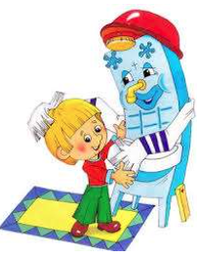
- Держите температуру электрической сушилки для полотенец низкой.
- Поместите запор на двери вне досягаемости ребенка, чтобы он не мог себя запереть.
- Установите термостат обогревателя воды максимум на 54 °С, чтобы ребенок не обжегся.
- Если ребенок любопытен, установите запор на крышку туалета и не пользуйтесь туалетными ароматизаторами, так как дети часто их жуют.

При движении по тротуару:
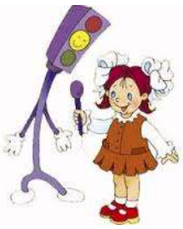
- Придерживайтесь правой стороны.
- Взрослый должен находиться со стороны проезжей части.
- Если тротуар находится рядом с дорогой, крепко держите ребенка за руку.
- Приучите ребенка, идя по тротуару, внимательно наблюдать за выездом
машин со двора.
- Разъясните детям, что бросать стекло, камни на дорогу нельзя. Это может привести к неприятностям.
- Не приучайте детей выходить на проезжую часть, коляски и санки возите только по тротуару.

